Witam serdecznie. To już ostatnie zajęcia przed feriami świątecznymi, ale mam nadzieję, że nie będziecie się nudzić, bo na pewno chętnie pomożecie rodzicom w przygotowaniach do świąt.
Funkcjonowanie osobiste i społeczne 31.03.2021
M.Juryś-Stec
- Zajęcia wstępne. Przygotowujemy kalendarz i wskazujemy na nim aktualną datę. Odczytujemy nazwę miesiąca oraz dnia. Bardzo proszę Rodziców, aby odciąć 4 linijki z kartek z liniaturą, a uczniowie zapisują aktualną datę i wklejają do zeszytu:
JASŁO, MARZEC 31 ŚRODA
(IMIĘ I NAZWISKO)……………………….(literami pisanymi według wzoru w zeszycie)
Kuba Ch. Zapisuje po śladzie.
Pamiętamy o zachowaniu odstępu pomiędzy wyrazami.

Kuba S. (pracuje na karcie z zapisanym imieniem )
Wyklej po śladzie, skrawkami kolorowego papieru litery swojego imienia.

- Wybierz zdania, które odnoszą się do Świąt Wielkanocnych. Przepisz wybrane zdania na kartce z liniaturą i wklej do zeszytu.

UBIERAMY CHOINKĘ MALUJEMY JAJKA
DEKORUJEMY MAZURKI ŚWIĘCIMY POKARMY ŚPIEWAMY KOLĘDY PIECZEMY BABKI
ŁAMIEMY SIĘ OPŁATKIEM DZIELIMY SIĘ JAJKIEM POLEWAMY SIĘ WODĄ SPOŻYWAMY UROCZYSTĄ KOLACJĘ
SPOŻYWAMY UROCZYSTE ŚNIADANIE

Kuba S. (karta pracy str.36) Ozdób kartkę świąteczną. Jeżeli nie ma w domu dziurkacza, można wykleić obrazek małymi kulkami plasteliny.

- Obejrzyj ilustrację i powiedz co znajduje się w świątecznym koszyczku.
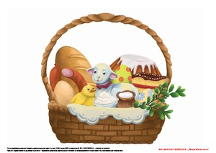

- Podziel na sylaby , wyklaskując każdą z nich, następujące wyrazy:

BA-RA-NEK, PI-SAN-KA, KIEŁ-BA-SA, JAJ-KO, BAB-KA

- Wykonaj kartę pracy –Str.9. Napisz po śladzie wyraz PISANKA. Wytnij rozsypane sylaby, uporządkuj je i wklej do zeszytu.

Kuba S. Karta pracy str. 34 . Ozdób pisankę, możesz pomalować ją farbami, lub kredkami.

- Ćwiczymy spostrzegawczość oraz sprawność manualną. Wykonaj kartę pracy str.10
Pamiętaj, aby starannie pokolorować pisanki i dobierać różnorodne, wiosenne kolory .

Kuba S. Karta pracy str. 32. Wyklej kurczaka skrawkami bibuły.

- Eliminujemy niepasujące elementy. Wykonaj kartę pracy str. 11.

Kuba S. Karta pracy str. 35. Proszę aby porozcinać obrazki z boku karty. Kuba wybiera te, na których są pisanki i wkleja do koszyka.

- Zadanie matematyczne. Pokoloruj drugi obrazek według kodu liczbowego.
Wykonaj zadania na karcie pracy – Danuta Klimkiewicz str.14.
Proponuję również wykonywanie zadań on-line.

Oto link do zadań

https://www.matzoo.pl/zerowka/dodawanie-zwierzatek-w-zakresie-6_51_209

Kuba S. Karta pracy str. 33. Proszę o wycięcie obrazków z boku karty. Kuba przykleja pisankę pod każdym kurczakiem.

Zajęcia rozwijające komunikowanie się
M. Juryś-Stec
- Przeczytaj lub posłuchaj opowiadania Wielkanoc. Tekst wklejamy do zeszytu ( Bardzo proszę, aby czytać powoli, z rozbiciem na mniejsze fragmenty i zadawać dzieciom pytania, np.: Gdzie były wczoraj dzieci?,Kiedy zostały zjedzone potrawy z koszyczka? Itp.)

- Wykonaj zadania do tekstu. Karty pracy str. 80, 81.
Czytaj samodzielnie lub z pomocą rodziców. Po wykonaniu karty wklejamy do zeszytu.

- Pisanki – karta pracy str.25. Uważnie czytamy lub słuchamy poleceń. Wykonujemy zadania zgodnie z poleceniami. Wklejamy kartę do zeszytu.

Kuba S.
Przyjrzyj się ilustracji. Wskaż i powiedz, co znajduje się na wielkanocnym stole?
Koszyk, kwiaty, gałązki, ciasta, mazurek, wędliny, buraki, pisanki, itp.
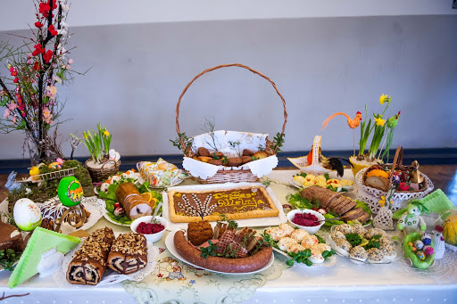

Czy wiesz jaki zwyczaj przedstawia ilustracja? Jak nazywa się ten zwyczaj?
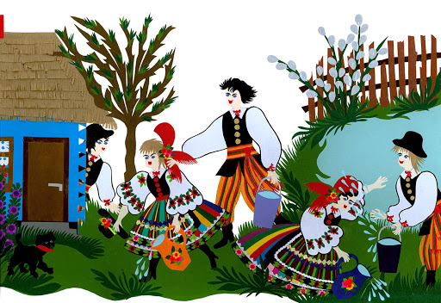

Plastyka
M.Juryś-Stec
Wielkanocne mazurki
Mazurki wielkanocne to słodkości, bez których nie wyobrażamy sobie tradycyjnych polskich świąt. Na naszych stołach te wypieki goszczą zwykle raz do roku, dlatego tym bardziej zależy nam, żeby były udane i po prostu pyszne. Oto kilka propozycji na udekorowania tego świątecznego ciasta, mam nadzieję, że chętnie pomożecie swoim mamom w tej przedświątecznej pracy.

Zanim jednak przystąpicie do dekorowania wypieków proponuję, aby pięknie pokolorować kartę pracy z wydrukiem mazurka. Pamiętajcie, aby kolorować dokładnie i starannie.

Życzę udanej pracy i wypieków, które cieszą oczy i podniebienie.

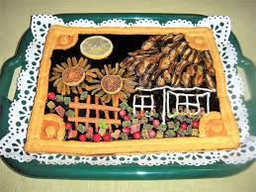

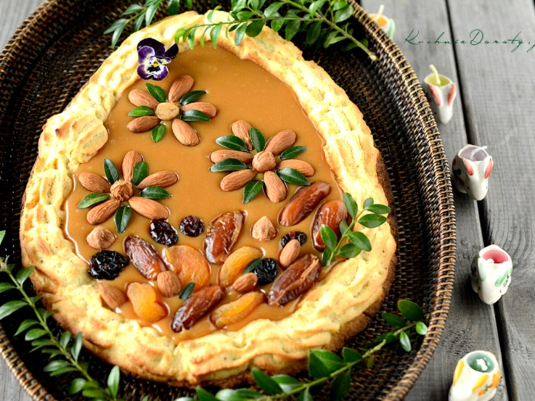
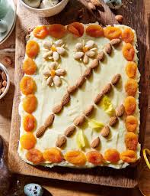
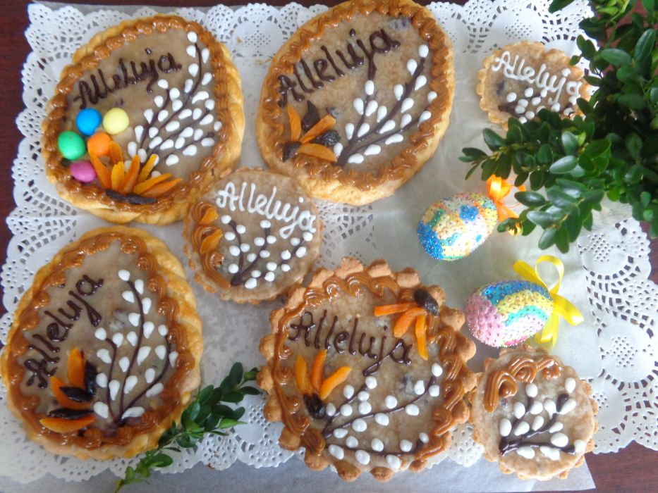
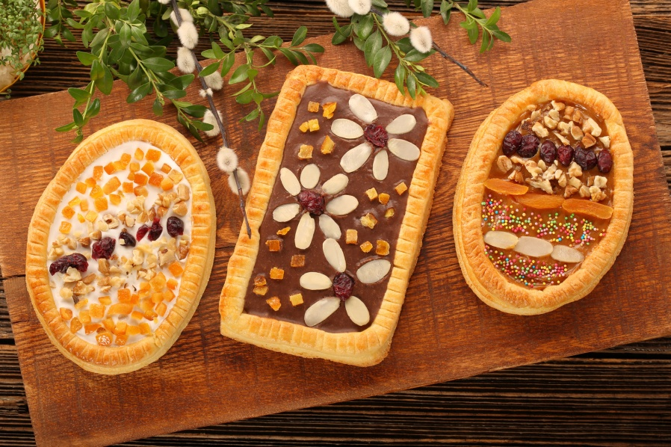

Zajęcia kształtujące kreatywność – techniczne - 30 marca 2021 rok.
Katarzyna Pawluś
Dzień dobry.

Dzisiaj proponuję Wam wykonanie pisanek, które mogą znaleźć się na wielkanocnym stole. W tym celu należy ugotować jajka na twardo. Najlepiej poproście rodziców
o pomoc w wykonaniu tej czynności.

Dla chętnych!
Barwienie jajek w naturalny sposób. Jakie kolory możemy uzyskać, oto kilka pomysłów:
- żółty – kurkuma (1 łyżka)
- brązowy – kawa (1 łyżka)
- pomarańczowy – marchew (1 szklanka)
Najpierw wybieramy kolor jaki chcemy uzyskać, następnie gotujemy szklankę ciepłej wody oraz barwnika. Dodajemy też łyżkę octu winnego, który utrwala kolor. Jajka należy moczyć w takiej wodzie przez kilkanaście minut. Im dłużej pozostają w wodzie z barwnikiem, tym uzyskują ciemniejszy kolor.

Po ugotowaniu i wystudzeniu jajek pomalujcie je w kolorowe wzory. Na początku wzory możecie narysować ołówkiem następnie pokolorować farbami lub mazakami.
Życzę ciekawych pomysłów i udanej zabawy.

